|  |  |
| --- | --- |
| Název materiálu | **Azbuka – opakování, procvičování** |
| Anotace materiálu | Materiál je zpracován jako aktivita pro interaktivní tabuli Smart Board. Je složen ze cvičení zaměřených na práci s azbukou, a to jak v tištěné, tak psané podobě. |
| Doporučená jazyková úroveň žáků | А1 |
| Cíl materiálu | Žák rozpozná všechna písmena azbuky.  Žák napíše všechna písmena azbuky.  Žák přečte všechna písmena azbuky.  Žák zná posloupnost písmen azbuky (předpoklad pro práci se slovníkem)  Žák dokáže sestavit slova z izolovaných písmen.  Žák dokáže správně napsat slovo. |
| Poznámka | Materiál lze použít i bez interaktivní tabule – je například možné rastr nakopírovat a rozdat studentům, případně překreslit na tabuli. |

**1. Popis materiálu**

Materiál je určen pro žáky-začátečníky, kteří se na vyučování seznámili s azbukou. Je pojat jako procvičování posloupnosti písmen azbuky, zaměřen je na upevnění znalosti písmen azbuky, jejich rychlou identifikaci a propojení tiskací a psací podoby konkrétního písmene. Zpracován je pro interaktivní tabuli, ale její použití není nezbytné.

**2. Popis jednotlivých cvičení**

* Cvičení 1 – poskládejte písmena podle pořadí v abecedě. Zbývající písmena dopište do prázdných čtverečků. Zaměření: orientace žáka v ruské abecedě, automatizace návyku práce s azbukou, nácvik práce s azbukou jako základ pro budoucí orientaci ve slovníku. Cvičení je možné obměňovat, skládat písmena od různého místa (od začátku, od konce, od konkrétního písmene uprostřed). Cílem cvičení je automatizace návyku práce s azbukou.
* Cvičení 2 – Sestavte z písmen co nejvíce slov. Žáci přesouvají písmena z rastru do volného prostoru pod ním a sestavují je do slov. V každém slově je možné použít písmeno jen jednou. Lze obměnit – můžou použít písmeno víckrát, tím pádem získají více možností (toto cvičení doporučuji pro vyšší jazykovou úroveň, např. A2, kdy již žáci mají širší aktivní i pasivní slovní zásobu a mohou tak vytvářet i delší slova). Cíl cvičení: opakování písmen azbuky, rozvoj slovní zásoby.
* Cvičení 3 – Sestavte z písmen co nejvíce slov. Slova přepište. Analogické s předchozím cvičením, platí pro něj stejná pravidla a doporučení. Místo přesouvání písmen z rastru žáci vytvořená slova vpisují do linek. Cíl cvičení: kromě výše uvedeného také rozvoj jemné motoriky, upevňování návyku psaní azbuky a grafické podoby psané azbuky.

**Vzor rastru s písmeny**

Pokud nemáte k dispozici interaktivní tabuli, může sloužit jako pracovní list pro žáky, případně jako vzor pro překreslení rastru na tabuli.

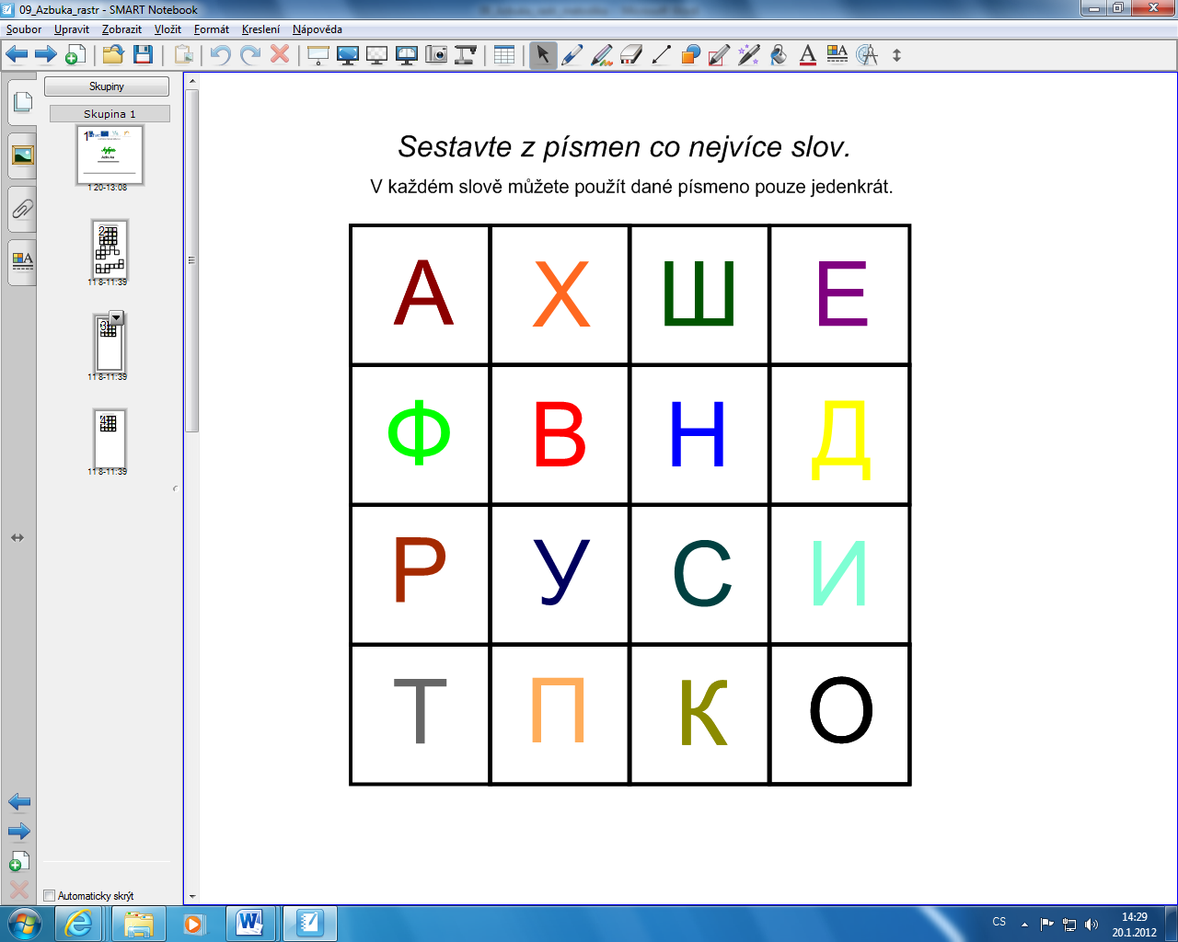

**Prostor pro doplnění písmen**

(celkem mřížka 6x6 polí, po vyřešení je zaplněno 33 polí). Do prázdných míst žáci (na interaktivní tabuli) přesouvají připravená písmena, do rámečků vepisují písmena chybějící.

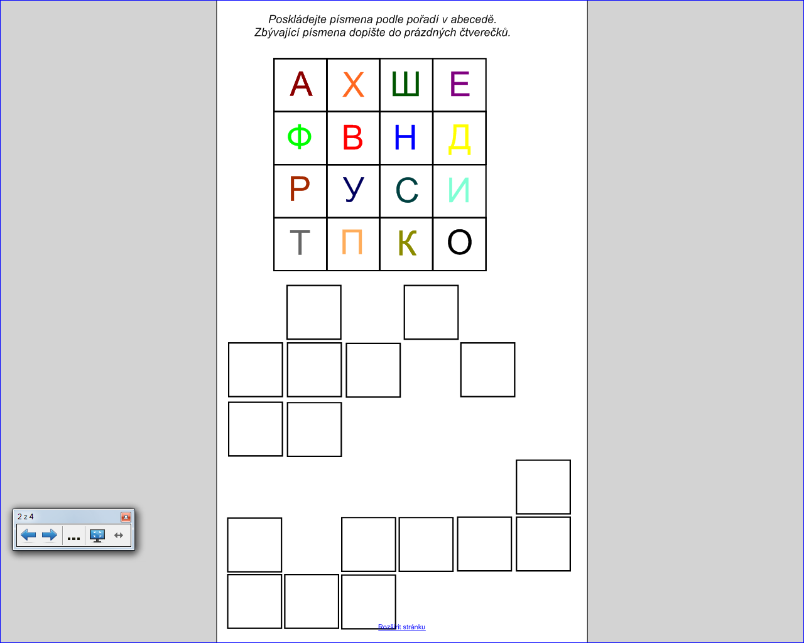

**Řešení – doplnění azbuky do prázdných polí**

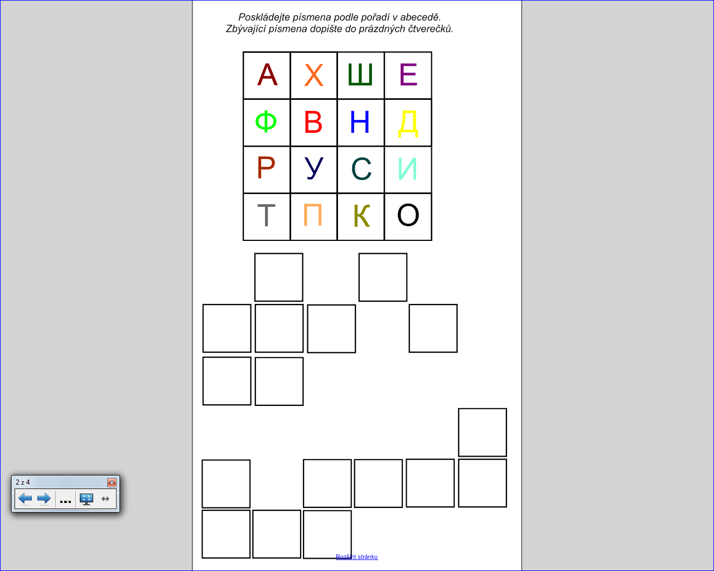

А

В

Д

И

Е

К

Н

О

П

Р

С

Т

У

Ф

Х

Ш

*Б*

*Г*

*Ё*

*Ж*

*З*

*Й*

*Л*

*М*

*Ц*

*Ч*

*Щ*

*Ъ*

*Ы*

*Ь*

*Э*

*Ю*

*Я*